Муниципальное бюджетное дошкольное образовательное

учреждение «Детский сад №8 «Теремок»

муниципального образования Староминский район

***Организация деятельности ДОО***

***по приобщению дошкольников к историко- культурным***

***традициям кубанского казачества, в рамках***

***преемственности с хуторским казачьим обществом***

***(Опыт работы)***

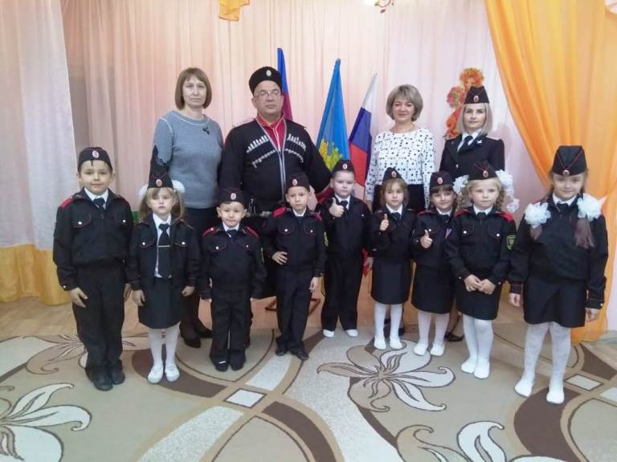

Автор: старший воспитатель МБДОУ «ДС №8 «Теремок»

Дворник Ольга Петровна

2023г

***Организация деятельности ДОО по приобщению дошкольников к историко- культурным традициям кубанского казачества, в рамках***

***преемственности с хуторским казачьим обществом (опыт работы)***

В 2012 году (от15.09.2012 №Пр-2789) принята «Стратегия развития государственной политики Российской Федерации в отношении российского казачества…», которая в качестве одного из направлений развития российского казачества выделяет необходимость «развития сети образовательных учреждений всех типов и видов, реализующих образовательные программы с использованием «казачьего компонента».

Казачество на Кубани, имеющее богатый опыт и историко-культурные традиции, активно содействуют решению вопросов реализации казачьего компонента и образовательных программ дошкольных образовательных организаций Краснодарского края, учитывая исторические традиции многонационального народа, строя воспитательную работу с дошкольными организациями на основе базовых Российских национальных ценностей и учитывая историко-культурные традиции кубанского казачества.

В этой связи возрождение традиций казачества становится одним из направлений развития регионального компонента в дошкольном образовании.

Будущее любой страны всегда зависит от того, как будет расти и развиваться

ее культурный, нравственный, интеллектуальный потенциал – дети.

А будущее детей находится в прямой зависимости от старшего поколения,

родителей, дедов и прадедов, сохранивших культуру родного края, уважение

и бережное отношение к семейным реликвиям.

МБДОУ «ДС № 8 «Теремок» расположен в станице Канеловской Староминского района. Станица Канеловская в силу специфики своего исторического прошлого является населенным пунктом, где на протяжении двухсотлетнего периода сохранены и соблюдаются семейные ценности на основе казачьих традиций, проживают коренные казачьи семьи. А потому и сама культура станицы самобытна и имеет свое лицо. Этот факт является важным составляющим в патриотическом воспитании подрастающего поколения.

«Система казачьего образования должна начинаться именно с детского сада». Об этом говорил атаман Кубанского казачьего войска Николай Долуда.

В МБДОУ «ДС № 8 «Теремок» накоплен многолетний опыт работы по реализации регионального компонента, ознакомлению дошкольников с историей Краснодарского края, жизнью и традициями кубанских казаков. Наличие опыта по данному направлению в системе работы МБДОУ «ДС № 8 «Теремок» послужило основанием присвоения в 2021г дошкольной образовательной организации регионального статуса «казачья образовательная организация».

В целях патриотического и духовно-нравственного воспитания обучающихся (воспитанников) на основе историко-культурных традиций кубанского казачества, приобщения воспитанников к казачьему укладу жизни в МБДОУ «ДС № 8 «Теремок» сформированы четыре группы казачьей направленности.

Для осуществления сотрудничества МБДОУ с Канеловским хуторским казачьим обществом разработан и утвержден план совместной деятельности, заключены соглашение о сотрудничестве детского сада с Канеловским хуторским казачьим обществом. За группами казачьей направленности закреплены казаки – наставники.

В ходе реализации модифицированной образовательной программы по приобщению к культуре и традициям кубанского казачества, воспитанники знакомятся с изделиями и технологиями традиционных казачьих ремёсел (ткачество, вышивка, гончарное искусство, искусство резьбы по дереву, плетение из лыка и бересты и т.д.). В МБДОУ функционируют 4 мастерские казачьих ремесел: «Мы гончары», «Петриковская роспись», «Чеканка», «Умельцы». Полученные знания находят свое отражение в продуктивной деятельности воспитанников. В МБДОУ «ДС № 8 «Теремок» работает художественная галерея «Вернисаж» - выставки совместного творчества детей, родителей (законных представителей) и педагогов, которая меняется в соответствии с тематикой, народными календарными праздниками.

В группах казачьей направленности организована развивающая предметно-пространственная среда: уголки казачьего быта, костюмы и атрибуты для сюжетно-ролевых игр. Информационные стенды для родителей (законных представителей) воспитанников содержат материал о казачьем образовании, мероприятиях, проводимых дошкольной образовательной организацией по данному направлению.

В нашем саду организована «комната казачьего быта», где можно ознакомиться с выставочными экспонатами, представляющими казачий уклад жизни, на основе историко – культурных традиций кубанского казачества и продуктами детской деятельности казачьих мастерских. В сборе экспонатов для «комнаты казачьего быта» приняли активное участие сотрудники детского сада, родители воспитанников МБДОУ «ДС № 8 «Теремок», казаки Канеловского хуторского казачьего общества.

На территории дошкольного учреждения оборудовано «казачье подворье», которое позволяет наглядно знакомить воспитанников с бытом и казачьим укладом жизни.

Родители воспитанников дошкольной образовательной организации являются не просто наши партнеры, они активные участники мероприятий: праздников, развлечений, проектов, акций, мастер-классов, проводимых в МБДОУ «ДС № 8 «Теремок», по приобщению детей к культуре и традициям казачества.

В дошкольной образовательной организации проводятся совместные праздники: «Посвящение в казачата», «День матери-казачки», «Яблочный спас», «Казачья ярмарка», акции: «Благовест», «Пасхальный звон».

Опыт работы МБДОУ «ДС № 8 «Теремок» по приобщению обучающихся к традициям и к

1. Гордеев А.А. “История казачества” М. Вече 2006
2. Громов В.П. Возрождение казачества - новый импульс /Кубань, 1992. М 1. С 45 – 50
3. История казачества России. Учебное пособие. Ростов-на-Дону, 2001; Казачество. Энциклопедия. М, 2003
4. Очерки традиционной культуры казачества России. М. Краснодар, 2002. Т. 1; 2005. т. II; 16. Православие, традиционная культура, просвещение. Краснодар, 2000 Маркова В.А., Данилина Л.М.,
5. Маркова В.А. Воспитание у дошкольников любви к малой Родине - Краснодар: «Традиция», 2007
6. Мирошниченко Л. Ковш воды.- Краснодар: «Советская Кубань», 2002
7. Ратушняк Р.Н. Родная Кубань (страницы истории).-Краснодар: ОИПЦ «Перспективы образования», 2004
8. Статилатова «ЗАО им. Ильича».- Краснодар, рекламно-издательская фирма «ЭДВИ», 1999
9. Ты, Кубань, ты наша Родина. Материалы из опыта работы дошкольных образовательных учреждений, педагогов детских садов./ Под. ред. Хлоповой Т.П., Легких Н.П. и др.- Краснодар: «Мир Кубани», 2004

